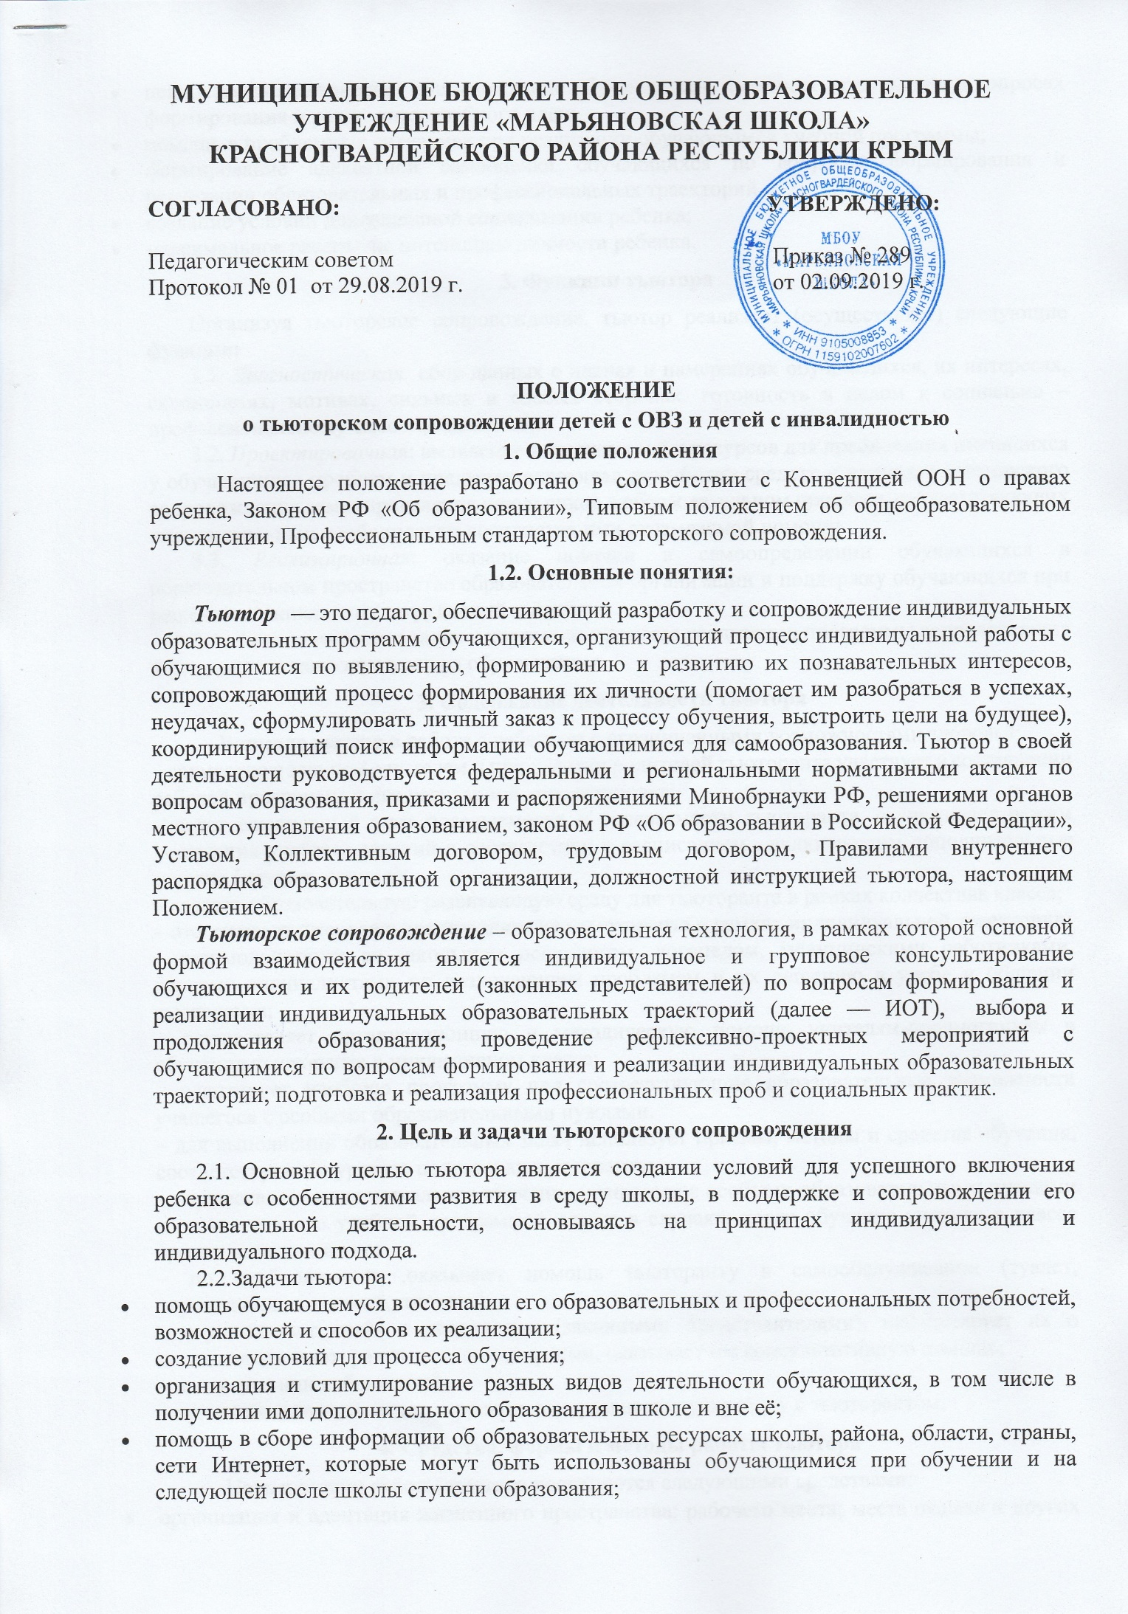
- психолого-педагогическое сопровождение обучающихся, имеющих затруднения в вопросах формирования и реализации учебного план;
- помощь в проблемных ситуациях при реализации обучающимся учебной программы;
- формирование адекватной самооценки обучающихся по вопросам формирования и реализации образовательных и профессиональных траекторий.
- создание условий для успешной социализации ребенка;
- максимальное раскрытие потенциала личности ребенка.
3. Функции тьютора
Организуя тьюторское сопровождение, тьютор реализует (осуществляет) следующие функции:
3.1. Диагностическая: сбор данных о планах и намерениях обучающихся, их интересах, склонностях, мотивах, сильных и слабых сторонах, готовность в целом к социально – профессиональному самоопределению.
3.2. Проектировочная: выявление возможностей и ресурсов для преодоления имеющихся у обучающихся проблем и предусматривающая разработку средств и процедур тьюторского сопровождения самоопределения школьников в образовательном процессе, соответствующих индивидуальным особенностям восприятия ими оказываемой помощи.
3.3. Реализационная: оказание помощи в самоопределении обучающихся в образовательном пространстве образовательной организации и поддержку обучающихся при решении возникающих затруднений и проблем.
2.4. Аналитическая: анализ и коррекция процесса реализации программы сопровождения и результатов самоопределения обучающихся.
3. Содержание деятельности тьютора
В школе тьютор в работе с ребенком с ограниченными возможностями здоровья:
– совместно с завучем, учителем и при участии родителей тьюторанта участвует в составлении рабочей программы и его регулярной корректировке;
– ведет ежедневный учет посещаемости и успеваемости тьюторанта, отслеживает режим посещения учебных занятий в соответствии с расписанием , включающим дополнительные занятия (кружки, секции);
– создает образовательную развивающую среду для тьюторанта в рамках коллектива класса;
– отслеживает еженедельное продвижение тьюторанта в рамках индивидуальной траектории;
– взаимодействует со школьным психологом, логопедом, медицинскими работниками, другими специалистами по возникающим проблемам и их решению в учебе и общении тьюторанта;
– осуществляет организационную и методическую помощь учителям-предметникам в обучении тьюторанта в инклюзивном классе;
– адаптирует учебную программу под соответствующие образовательные возможности учащегося с особыми образовательными нуждами.
– для выполнения образовательных задач использует приемы, методы и средства обучения, соответствующие уровню подготовки тьюторанта;
– осуществляет индивидуальное обучение учащегося с особыми образовательными нуждами в соответствии с учебной программой класса в случаях, когда обучение ученика в классе временно невозможно;
– по необходимости оказывает помощь тьюторанту в самообслуживании (туалет, перемещение по школе, питание);
– осуществляет связь с родителями (законными представителями), информирует их о достижениях тьюторанта, советуется с ними, оказывает им консультативную помощь;
– ведет дневник наблюдений;
– при необходимости ведет коррекционно-развивающую работу с тьюторантом.
4. Средства, формы и методы работы тьютора
Цель и задачи работы тьютора достигаются следующими средствами:
- организация и адаптация жизненного пространства: рабочего места; места отдыха и других мест, где бывает ребенок;
- выявление тьютором и учителем зон ближайшего развития ребенка с ОВЗ, ребёнка с инвалидностью, опоры на его внутренние, скрытые ресурсы, дозирование нагрузки, адаптации учебного материала, адаптации учебных пособий.
Тьюторская деятельность может быть реализована с помощью технологий, наиболее соответствующих природе и содержанию тьюторского сопровождения:
- портфолио;
- педагогической поддержки;
- проектной технологии;
- технологии социальных проб;
- технологии консультирования
- и др.
Тьютор самостоятелен в выборе воспитательных и образовательных технологий, эффективных с точки зрения достижения результатов тьюторского сопровождения и не наносящих вред обучающемуся.
5. Результаты тьюторского сопровождения и формы их фиксации
Результатами работы тьютора в инклюзивной школе являются:
- адаптация ребенка к среде школы, изменение поведения ребенка;
- развитие коммуникативных способностей ребенка;
- динамика личностного, когнитивного, эмоционального, творческого развития ребенка, развитие самостоятельности ребенка.
Фиксация результатов работы тьютора отражается:
  - в дневнике наблюдений тьютора.
6. Организация тьюторской деятельности
Специализация труда тьютора может происходить по двум основаниям:
- тьютор закрепляется за группой учащихся;
- тьютор закрепляется за одним ребенком.
Деятельность тьютора регламентируется должностной инструкцией, тарифно-квалификационными характеристиками (требованиями) по должностям работников учреждения образования и другими необходимыми документами.
7. Документация тьютора
Документация тьютора включает в себя:
-график работы;
– план работы на год;
– программа сопровождения;
– дневник наблюдений;
– анализ реализации программы сопровождения.

8. Взаимодействие
8.1. Работу тьютора непосредственно направляют заместитель директора по УВР.
8.2. Тьютор осуществляет свою деятельность в тесном контакте с учителями, педагогами дополнительного образования, педагогом-психологом, медицинским работником, работающими с закрепленными группами, обучающимися, руководителями школьных МО, родителями, администрацией, инспекцией по делам несовершеннолетних и защите их прав, уполномоченным по правам ребенка, а также сотрудничает со специалистами учреждений, организаций, ведомств по вопросам создания условий для развития личности тьторанта, оказания помощи по обеспечению его социальной защиты в рамках своей компетенции.

